Практическое занятие №13.

Тема: Создание тела выдавливания и выполнение разреза ¼ части 3-х мерного объекта. Чтение сборочного чертежа.
Цель работы: Формирование пространственного мышления, изучение основных методов построения трехмерного объекта, оформления чертежей с помощью графических инструментов.
Исходный чертеж, заданный 2 видами. Создать тело выдавливания.
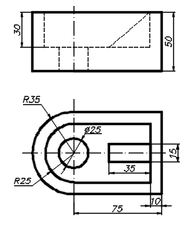
Чтение сборочного чертежа.
Сборочный чертеж детали детали «Зажим». Сборочный чертеж - это документ, который содержит изображение сборочной единицы и другие данные, необходимые для сборки и контроля. «Зажим» - приспособление для закрепления прутков при обработке. Состоит из следующих деталей: корпус - 1, пластина – 2, прижим – 3, ось штифта – 4, штифт – 5.
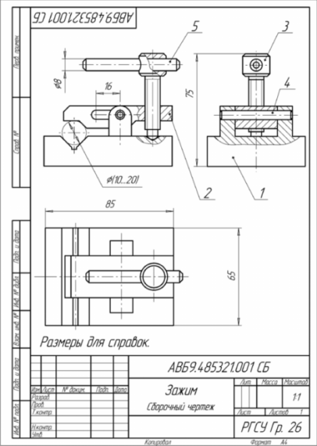

Спецификация сборочного чертежа
Спецификация - это конструкторский документ, который оформляется на одном или нескольких листах формата А4. Он является обязательным дополнением к чертежам и содержит все основные сведения об изделии. Спецификацию оформляют в виде таблицы с 7 столбцами. Образец прилагается ниже.
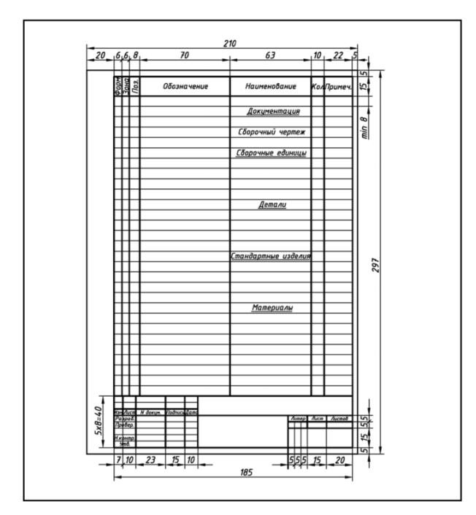

Контрольные вопросы:
- Что представляют собой рабочие чертежи деталей?
- Что такое сборочный чертеж?
- Что такое спецификация?

Список литературы
Основная литература | Дополнительная литература
[1] Гафиятова Т.П., Галимова А.Т. ЕСКД – общие правила выполнения чертежей, изображения, правила простановки  размеров. Нижнекамск 2015. | [7] Мусалимов Т.К.  Начертательная геометрия и техническое черчение. - Астана, 2017.
[2] Жаксылык А. Основы инженерной графики. Учебное пособие. - Алматы:КазНИТУ, 2022- 100с. | [8] Буланже Г.В. Инженерная графика:  Проецирование геометрических тел М.: Курс: ИНФРА-М, 2017.
[3] Ж.М.Есмұхан, Қ.Ә.Құспеков, Е.Е.Масимбаев. Компьютерлік графиканың теориялық негіздері. Оқу құралы. – Алматы; ЖШС «Альманахъ баспа үйі» 2019. – 176 б. | [9] Ордабекова А. Ж. Исследование и создание графических моделей в системе AutoCAD. Алматы 2016.
[4] Кувшинов Н.С., Инженерная и компьютерная графика, М.: КноРус, 2019. | [10] Дегтярев В.М. Инженерная и компьютерная графика М.: Акад., 2015.
[5] Талалай П. Г. Начертательная геометрия на примерах БХВ-Петербург, 2017. | [11] Полещук Н. Самоучитель AUTOCAD. Санкт-Петербург, СПб.: БХВ, 2020.
[6] Королев Ю.И., Устюжанина С.Ю. Инженерная и компьютерная графика: учеб. пособие для вузов / СПб.: Питер, 2014. - 432 с. | [12] Ж.М.Есмұхан, Қ.Ә.Құспеков, Е.Е.Масимбаев. Сызба геометрия. Оқұлық. Алматы:ҚазҰТЗУ,2022.

